Детекторы скрытой проводки.

> Тестер "карандашного" типа S48NS
> Сигнализатор скрытой проводки Е121
> Логический пробник
Выпускаемые промышленно детекторы часто комбинированы – в них содержится несколько типов обнаружителей:
• Электростатические. За – просты, большая дальность обнаружения.
Против – не работают на влажных стенах (показывают, что проводка везде). Требуют наличия напряжения в проводке.
• Электромагнитные. За – просты, хорошая точность обнаружения.
Против – требуют не только напряжения в сети, но и того, чтобы провод был нагружен на мощную нагрузку, обычно порядка киловатт.
• Металлодетекторы. Просто ищут, метал в стенах. За – можно искать без напряжения в сети.
Против – сложны, мешают посторонние металлы. Если где-то рядом забит гвоздик, то ничего хорошего не получится.

Индикаторы скрытой проводки
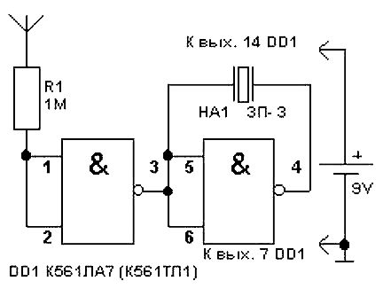Резистор R1 нужен для защиты микросхемы К561ЛА7 от повышенного напряжения статического электричества (как показала практика, его можно и не ставить). Антенной является кусок медного провода любой толщины. Главное, чтобы он не прогибался под собственным весом, т.е. был достаточно жестким. Длина антенны определяет чувствительность устройства. Наиболее оптимальной является величина 5...15 см. При приближении антенны к электропроводке детектор издает характерный треск.

Устройством удобно определять местоположение перегоревшей лампы в елочной гирлянде - возле нее треск прекращается. Пьезоизлучатель типа ЗП-3 включен по мостовой схеме, что обеспечивает повышенную громкость.

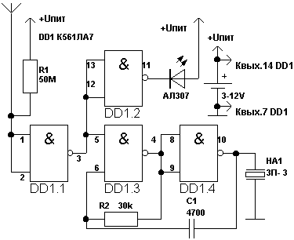На рис.2 изображен детектор, имеющий звуковую и световую индикацию.
Сопротивление резистора R1 должно быть не менее 50 МОм. В цепи светодиода VD1 нет токоограничивающего резистора, микросхема DD1 (К561ЛА7) с этой функцией хорошо справляется сама.

СХЕМА ИНДИКАТОРА СКРЫТОЙ ПРОВОДКИ.
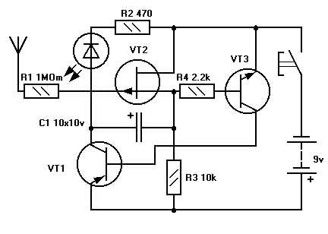

Детали:
- C1...С5 - 10 мкФ;
- VT1 - KT209х или КТ361х;
- VT2 - KП103х;
- VT3 - КТ315х, КТ503х или КТ3102х;
- R1 - 50К…1,2 М;
- R2 - 150…560 Ом;
- Антенна 80…100мм.

Прибор для обнаружения скрытой проводки
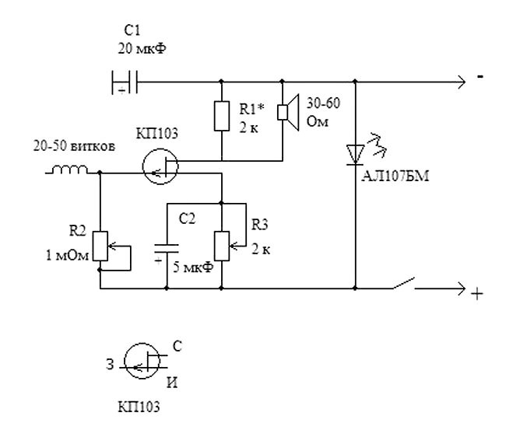Питается схема от 3 -5 В. Схема на двух батарейках от часов беспрерывно работает около 6 часов. Антенной служит катушка, намотана проводом 0.3 или 0.5 мм на каркасе 3 мм. Катушку можно использовать как на каркасе, в виде штанги, так и в бескаркасном виде.
В зависимости от толщины провода, наматывается определённое количество витков при проволоке 0.3 мм - 25 вт., 0.5 мм - 50 вт.
Настройка сводится к подбору резистора R1*, им настраивается максимальная громкость главного телефона, в зависимости от его сопротивления.
В схеме вместо полевого транзистора КП103 можно использовать КП303Д.

Прибор для обнаружения обрыва в электропроводке.
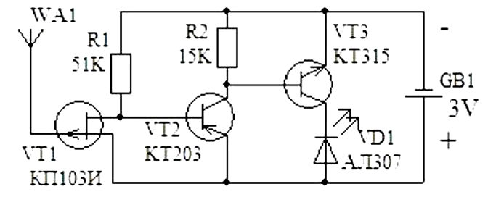Следующий прибор можно легко поместить в маркер, антенну вытянуть через отверстие для стержня, длина антенны 5-10 См, если нужна чувствительность не более 5 - 10см, то для антенны достаточно и длины затвора полевого транзистора.
Полевой транзистор VT1 (рис.1) выполняет роль датчика "улавливающего" даже очень слабую напряженность электрического поля. Поэтому когда рядом с фазовым проводом осветительной сети окажется полевой транзистор искателя, сопротивление его участка сток-исток уменьшится настолько, что транзисторы VT2, VT3 откроются. Вспыхнет светодиод HL1. Полевой транзистор может быть любой из серии КП103, а светодиод - из серии АЛ307. Биполярные транзисторы могут быть любые маломощные кремниевые или германиевые указанной на схеме структуры и с возможно большим коэффициентом передачи тока. Резисторы - МЛТ-0,125. Транзистор VT2 (КТ203) можно заменить на КТ361. При монтаже полевого транзистора его располагают горизонтально на плате, а вывод затвора отгибают так, чтобы он находился над корпусом транзистора. Если при работе искателя выявится его излишняя чувствительность, вывод затвора укорачивают.
Простой бесконтактный пробник.
Всего два элемента — микросхема DD1 и светодиод HL1 — составляют схему этого пробника, микросхема К176ЛП1 содержит три p и три n-канальных КМОП транзистора. Соединив выводы микросхемы таким образом, чтобы образовалась цепочка из трех инверторов, можно получить устройство, которое достаточно хорошо усиливает токи, наводимые полем переменного напряжения в фазовом проводе электросети.
Между выходом последнего инвертора - вывод 12 DD1 и плюсом источника питания пробника включен светодиод. Он загорается, когда близко от вывода 6 микросхемы расположить фазный сетевой провод.
Светодиод погаснет, если, проводя пробником вдоль подключенного к электросети неисправного провода, дойти до места разрыва.
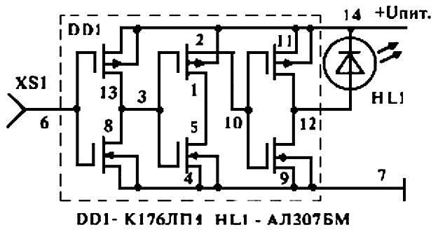
Объединение инверторов в цепочку нужно производить, соединяя между собой следующие выводы DD1:
1. Вариант соединения выводов микросхемы: 3, 8 и 13; 2 и 10; 4, 7 и 9;1 и 5; 11 и 14.
2. Вариант соединения выводов микросхемы: 3,8,10 и 13; 1, 5 и 12; 2,11 и 14; 4,7 и 9.
Чувствительность пробника такова, что касаться изоляции проверяемых проводов им вовсе не обязательно. Потребляемый ток не превышает 3 мА - при напряжении элементов питания 4 -5В.
Длина проводника - "щупа" пробника, ведущего к выводу 6 микросхемы, должна быть не более 15 - 20 мм. Выключатель в пробнике необязателен, так как в нерабочем режиме схема потребляет пренебрежительно малый ток, обусловленный лишь статическим током в КМОП - транзисторах инверторов микросхемы.
Схема искателя скрытой проводки - индикатор переменного электрического поля

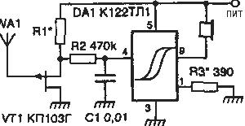
Простой индикатор переменного электрического поля скрытой проводки может быть собран с использованием в качестве регулируемого внешним электрическим полем делителя напряжения - резистора R1 и канала полевого транзистора. В качестве управляемого генератора импульсов использован генератор на микросхеме К122ТЛ1. Нагрузкой генератора для индикации являются высокоомные головные телефоны типа ТОН-1 (ТОН-2)
При наличии внешнего переменного электрического поля сигнал, наводимый на антенну, поступает на управляющий электрод полевого транзистора (затвор), что вызывает модуляцию сопротивления канала полевого транзистора. В итоге, падение напряжения на делителе изменяется, что, в свою очередь, вызывает появление генерации с изменяющейся частотой.
Индикатор скрытой проводки на микросхемах
Схема состоит из усилителя напряжения переменного тока, основой которого служит операционный усилитель DA1, и генератора колебаний звуковой частоты, собранного на триггере Шмитта DD1.1 (К561ТЛ1), частотозадающей цепи R7C2 и пьезоизлучателе BF1.
При расположении антенны WA1 вблизи от фазового провода электросети наводка ЭДС промышленной частоты 50 Гц усиливается микросхемой DA1, в результате чего зажигается светодиод HL1. Это же выходное напряжение операционного усилителя, пульсирующее с частотой 50 Гц, запускает генератор звуковой частоты.
Ток, потребляемый микросхемами прибора при питании их от источника напряжением 9V, не превышает 2 мА, а при включении светодиода HL1 - 6...7 мА.
Антенной WA1 служит площадка фольги на плате размером примерно 55х12 мм.
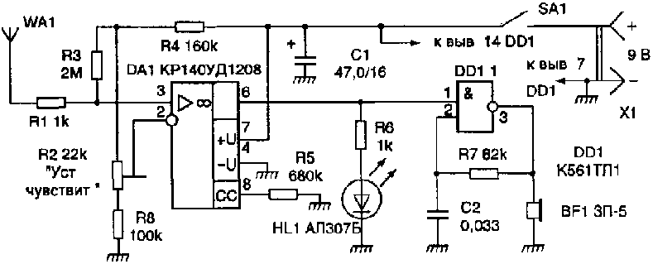
Монтажную плату размещают в корпусе из диэлектрического материала так, чтобы антенна оказалась в головной части и была максимально удалена от руки оператора. На лицевой стороне корпуса располагают выключатель питания SA1, светодиод HL1 и звукоизлучатель BF1.
Начальную чувствительность прибора устанавливают подстроечным резистором R2. Безошибочно смонтированный прибор в налаживании не нуждается.
Искатель скрытой проводки
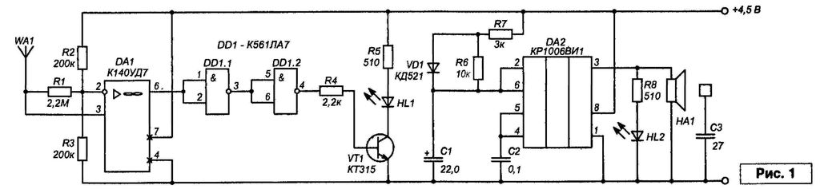
Сигнал с антенны длиной 200 мм подается на операционный усилитель DA1 К140УД7. С выхода 6 DA1 усиленный сигнал подается на формирователь прямоугольных импульсов DD1 К561ЛА7 и затем на выходной каскад VT1, зажигая светодиод HL1. Желательно не только видеть, но и слышать этот сигнал. Подключать звуковой излучатель параллельно R5, HL1 нежелательно. Для звука применен мультивибратор, на таймере КР1006ВИ1. Конденсаторами С1, С2 подбирается приятное звучание и его длительность, а также свечение светодиода HL2. В этом варианте частота звучания составляет 1,7 кГц.
В зависимости от изоляции и глубины залегания проводов в стене, чувствительность можно менять касанием руки общего провода через конденсатор малой емкости СЗ 27...33 пФ, не доводя прибор до самовозбуждения. При большей емкости прибор возбудится.
Питается прибор от 3-х пальчиковых батареек, соединенных последовательно, с общим напряжением 4,5 В. При пользовании прибором необходимо отключать мощные источники электрического поля: трансформаторы, телевизоры, лампы дневного света. В качестве звукоизлучателя используются пьезоизлучатель от телефонных аппаратов.
Светодиоды HL1 - зеленого, HL2 - красного свечения.
Прибор для обнаружения повреждений скрытой электропроводки
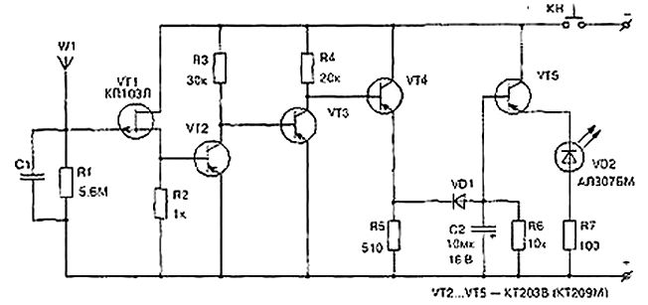
Прибор питается от автономного источника напряжением 9v и заключен в алюминиевый корпус размером 80x38x27 мм.
Принцип работы:
На один из проводов скрытой электропроводки подается переменное напряжение 12V от понижающего трансформатора. Остальные провода заземляют. Приспособление включается и перемещается параллельно поверхности стены на расстоянии 5...40 мм. В местах обрыва или окончания провода индикатор гаснет. Приспособление может быть также использовано для обнаружения повреждений жил в гибких переносных и шланговых кабелях.
Детектор скрытой проводки
Устройство избавит вас от возможного риска попадания сверлом в провод при сверлении отверстия в стене, позволит проследить путь провода и во многих других случаях, когда необходимо обнаружить скрытые провода.
В качестве датчика используется отрезок провода или металлический стержень диаметром около 5 мм и длинной 70...90 мм.
Принцип работы схемы.
На биполярных транзисторах VT1 и VT3 собран низкочастотный мультивибратор. Его рабочая частота определяется в основном номиналами конденсаторов, в качестве которых используют алюминиевые, ниобиевые или танталовые электролитические конденсаторы.
В исходном состоянии, когда щуп антенны прибора удален на значительное расстояние от скрытой проводки, полевой транзистор VT2 находиться в режиме отсечки. При этом на резисторе R4, который включен в цепь истока транзистора VT2 (КП103Д), падает напряжение примерно равное 3,5 вольт. При этом фиксируется потенциал базы VT3 на уровне, который удерживает VT3 в насыщенном состоянии и светодиод светится непрерывно. Транзистор VT1 в это время находиться в режиме отсечки.
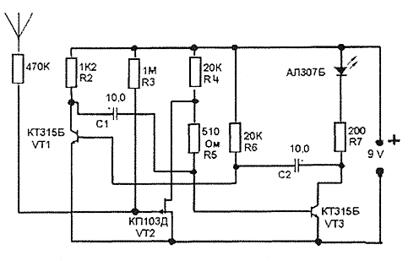
Когда щуп антенны приближается к месту скрытой прокладки провода, где поддерживается переменный потенциал 220В, электрическая составляющая электромагнитного поля сетевого провода наводит на входе антенны переменный потенциал, равный сотням милливольт-единицам вольт. В этом случае соответствующие полупериоды входного сигнала открывают VT2, ток через резистор R4 увеличивается, а значит, увеличивается и падение напряжения на нем. Потенциал базы VT3 относительно эмиттера VT3 становиться низким, переводя VT3 в режим отсечки.
В результате светодиод начинает мигать, сигнализируя о наличии в этом месте скрытой проводки.
РАДІОАМАТОР 11'2001

ИСКАТЕЛЬ СКРЫТОЙ ПРОВОДКИ
При обнаружении сигнала частотой 50 Гц cветодиод будет мигает с частотой примерно 1,56 Гц, с такой же частотой прерывается звуковой сигнал.
Рассмотрим схему (рис.1).
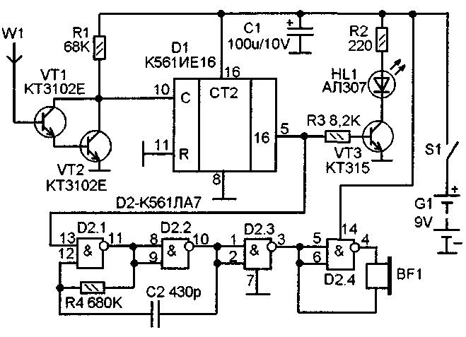 Антенна W1 -кусок монтажного провода длиной около 25 см, расположенный по периметру узкой боковой части корпуса прибора. На транзисторах VT1 и VT2 сделан простой усилитель - формирователь логических импульсов. Он усиливает наведенный в антенне сигнал и подает его на счетчик D1 (вход «С»). Из числа выходов многоразрядного счетчика К561ИЕ16 аналог 4020BEY (D1) используется выход только с весовым коэффициентом «16». То есть, изменение состояния этого выхода происходит через каждые 16 входных импульсов, значит, деление частоты составляет 32. Таким образом, при приеме сигнала частотой 50 Гц здесь будет частота 1,5625 Гц. С этой частотой и будет мигать светодиод HL1, подключенный к данному выходу счетчика через промежуточный транзисторный ключ - усилитель тока (VT3), чтобы облегчить работу с прибором есть звуковой сигнализатор, сделанный на микросхеме D2. Это схема мультивибратора, выдающего импульсы частотой около 2000 Гц. На элементах D2.1 и D2.2 сделан собственно мультивибратор, а элементы D2.3 и D2.4 образуют усилитель напряжения, поднимающий разность потенциалов между выводами пьезоэлектрического звукоизлучателя BF1 в два раза, по сравнению с номинальным напряжением уровня логической единицы.
Мультивибратор управляемый, - чтобы он работал нужно подать 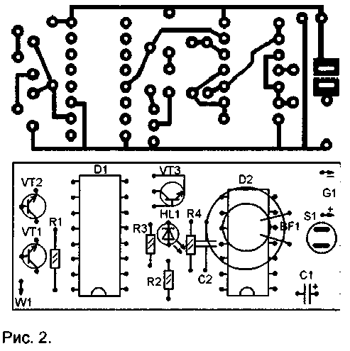напряжение логической единицы на вывод 13 элемента D2.1. Таким образом, включение звука происходит одновременно с включением индикаторного светодиода. Питается приборчик от 9-вольтовой батарейки типа «Крона». Выключатель S1 - кнопка без фиксации. Когда вы ищите проводку нужно держать его нажатым, - отпустили, и выключился (так сделано с целью экономии батареи). Звуокоизлучатель BF1 - от прозвонки неисправного мультиметра. На печатной плате он располагается над микросхемой D2 (приклеен).
Счетчик К561ИЕ16 можно заменить практически любым двоичным КМОП-счетчиком, у которого есть выход с весовым коэффициентом «16». Это может быть К561ИЕ20, К176ИЕ1, или два включенных последовательно счетчика микросхемы К561ИЕ10. Но в любом случае потребуется переделка печатной платы.
Печатная плата показана на рисунке 2.
На плате размещены все детали кроме антенны и источника питания. Никакого налаживания не требуется.

ДВОИЧНЫЙ ИСКАТЕЛЬ СКРЫТОЙ ПРОВОДКИ
Схема пробника состоит из щупа-антенны, транзисторного усилителя-формирователя импульсов и счетчика с индикаторным светодиодом на выходе.
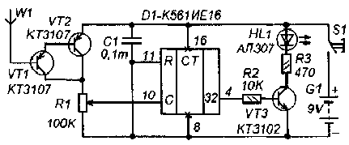Антенна улавливает электромагнитное поле, и на выходе усилительного каскада на VT1 и VT2 появляются импульсы, частота которых равна частоте входного сигнала. Если это сигнал электропроводки, то, понятно, частота импульсов будет равна 50 Гц. Если радиосигнал, то и частота импульсов будет много выше.
Далее, импульсы поступают на счетчик, который делит их частоту на 32. А на выходе счетчика включен индикаторный светодиод.
Работает пробник так:
Когда на антенну поступает электромагнитное поле, излучаемое электропроводкой, на выходе счетчика возникают импульсы частотой около 1,56 Гц, и индикаторный светодиод мигает равномерно с такой же частотой. Если же, на антенну поступает радиосигнал, частота которого значительно выше 50 Гц, - светодиод мигает значительно быстрее и это зрительно воспринимается как его постоянное свечение с несколько пониженной яркостью. Либо, он вообще не горит, так как микросхема серии К561 может и не пропустить сигнал слишком высокой частоты.
Для отстройки от слабых, но сильно мешающих радиосигналов есть переменный резистор R1, которым можно регулировать чувствительность входа пробника.
Питается прибор от «Кроны», малогабаритной батареи напряжением 9V.
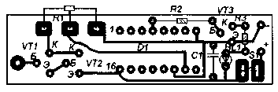Пробник сделан в виде миниатюрного устройства, размещенного в подходящем корпусе.
Антенной служит отрезок обмоточного провода диаметром около 1 мм длиной около 30 см, который виток к витку намотан на передней части корпуса и закреплен.
Переменный резистор R1 сделан из подстроечного резистора, с самодельной рукояткой (из пластмассового винта-барашка).
Налаживания практически не требуется, только если подбор размеров антенны.
ИСКАТЕЛЬ ПРОВОДКИ
Особенность этого искателя проводки в том, что он не только показывает расположение электропроводки, но и может оценить её глубину расположения, а так же, позволит обнаружить радиожучок или другое передающее или излучающее радиоволны устройство. С его помощью можно определить и то, какая часть проводки более нагружена, а какая менее.
Принципиальная схема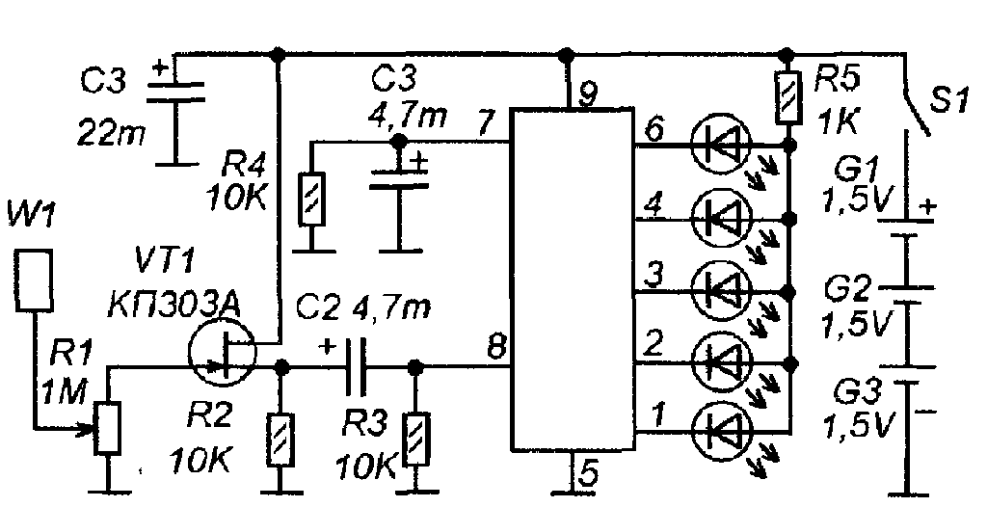 показана на рисунке.
Антенна W1 представляет собой жестяную пластинку размерами примерно 60x60 мм. Пластинка связана со входом через переменный резистор R1, которым можно регулировать уровень чувствительности прибора. На транзисторе VT1 выполнен каскад, повышающий входное сопротивление прибора. Переменное напряжение наводок с его выхода через конденсатор С1 поступает на измеритель уровня переменного напряжения, выполненный на микросхеме DА1-AN6884 (KA2284), включенной по типовой схеме.
Уровень величины напряжения сетевых наводок индицируется на шкале из пяти светодиодов HL1-HL5 - AЛ307.
Прибор собран в корпусе неисправного пульта дистанционного управления видеоплейером «Orion-688». Батарея питания состоит из трех элементов «АА» общим напряжением 4,5V. Два элемента размещены в батарейном отсеке пульта, и еще один непосредственно в корпусе пульта. Рядом с этим элементом расположена микросхема DА1 со светодиодами. Антенная пластина расположена в передней части корпуса и изогнута по форме.
СТРОИТЕЛЬНЫЙ МЕТАЛЛОИСКАТЕЛЬ
Поможет обнаружить электропроводку, замурованные в стену трубы и даже гвоздик под обоями. Глубина действия его не велика, гвоздик он найдет, если слой обоев или штукатурки над ним не более 5 мм, водопроводную трубу на глубине до 200мм, а электропроводку на глубине до 20-30 мм.
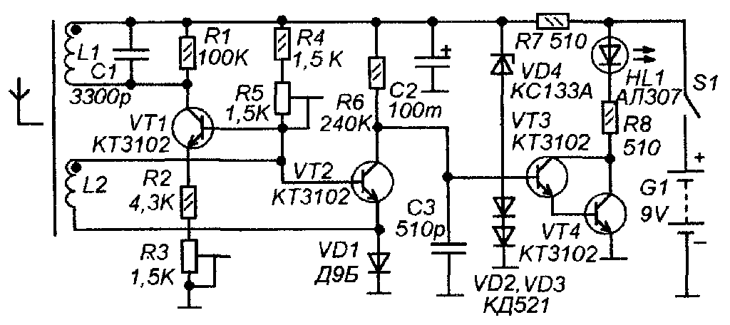Металлоискатель состоит из генератора высокой частоты на транзисторе VT1, работающего на частоте около 100 кГц, детектора этого ВЧ напряжения на транзисторе VT2 и схемы индикации на транзисторах VT3-VT4 и светодиоде HL1.
Катушки генератора ВЧ намотаны на ферритовом стержне (как для магнитной антенны АМ-приемника). Режим работы генератора устанавливают на краю срыва, но так, чтобы при наличии всех металлических предметов, которые входят в состав металлоискателя, он работал. При этом, транзистор VT2 под действием ВЧ напряжения, поступающего на его базу, открыт и напряжение на его коллекторе мало на столько, что транзисторы VT3 и VT4 закрыты и светодиод HL1 не горит.
При приближении к магнитной антенне металлического предмета начинается понижение амплитуды генерации ВЧ-генератора с его дальнейшим срывом. ВЧ напряжение на базе VT2 снижается или перестает поступать и транзистор VT2 закрывается. Постоянное напряжение на его коллекторе возрастает (через резистор R4) и достигает такого уровня, при котором происходит открывание транзисторов VT3 и VT4 и загорается светодиод HL1.
Таким образом, перемещения прибора относительно металлического предмета будут индицироваться миганиями этого светодиода, и более того, малые перемещения будут так же влиять и на яркость свечения светодиода. Но, это, разумеется, будет возможно только при точной настройке прибора, которую нужно время от времени повторять (для этого есть два подстроенных резистора регуляторы, которых выведены на верхнюю панель пластмассового корпуса).

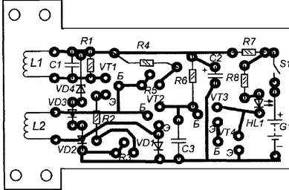Катушки L1 и L2 намотаны на ферритовом стержне диаметром 8 мм и длиной около 100 мм. Они расположены рядом. L1 содержит 120 витков, a L2 - 45 витков. Провод типа ПЭВТЛ 0,35.
Питается металлоискатель от импортного аналога батареи «Крона».
Налаживание.
Расположив прибор вдали от металлических предметов (снимите часы с руки) подстраивают резисторы R3 и R5 (методом последовательного приближения) так, чтобы прибор был на грани срыва генерации (светодиод светит на пониженной яркостью и неравномерно). Затем, оставив в покое R5 продолжают подстройку R3, так чтобы светодиод погас. Далее, испытывают прибор на пятикопеечную моменту, добиваясь подстройкой R3 и R5 наибольшей чувствительности.

ИСКАТЕЛЬ СКРЫТОЙ ПРОВОДКИ БЕЗ ИСТОЧНИКА ПИТАНИЯ.
От множества аналогичных отличается тем, что не требует ни собственного источника питания, ни каких либо других приспособлений и измерительных приборов.
Схема прибора показана на рис. 1.
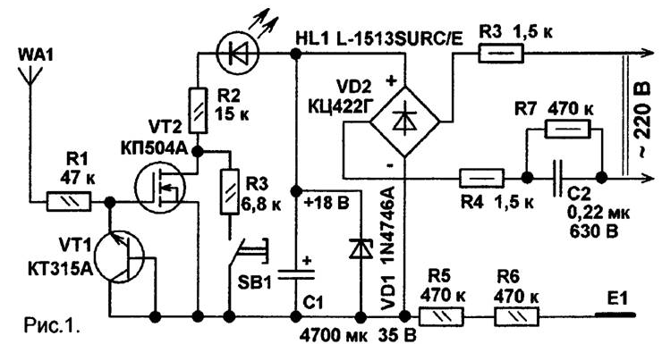
В качестве источника энергии выступает та самая сеть переменного тока, которую мы и опасаемся повредить гвоздём, электродрелью или перфоратором. Когда на устройство подано напряжение питания сети переменного тока 220 В, накопительный конденсатор большой ёмкости быстро заряжается до напряжения открывания стабилитрона VD1. После зарядки конденсатора С1 устройство можно вынуть из розетки. Поиск места закладки проводки ведётся обычным способом. Когда антенна WA1 находится вблизи места пролегания электропроводки, полевой транзистор VT2 открывается с частотой сети переменного тока, светодиод HL1 начинает светиться. Чем ближе расположена электропроводка, тем ярче он светит. Транзистор VT1 работает как микромощный стабилитрон с напряжением стабилизации 6...10В. Дополнительно он выполняет функцию высокоомного разрядного резистора для перехода затвор-исток транзистора VT2. Кнопка SB1 без фиксации положения предназначена для проверки наличия достаточного заряда на обкладках конденсатора С1. С понижением напряжения на конденсаторе С1 чувствительность прибора не изменяется, но снижается яркость свечения светодиода. Сенсор Е1 предназначен для того, чтобы при необходимости можно было увеличить чувствительность прибора, для чего нужно прикоснуться к нему пальцем. Резисторы R3, R4 ограничивают импульсный ток, протекающий через диоды выпрямительного моста в момент включения устройства в сеть. Детали: Вместо транзистора КП504А можно применить любой из серий КП501, КП502, КП504, КР1064КТ1, КР1014КТ1, ZVN2120, BSS88, BSS124.
Цоколёвка некоторых транзисторов приводится на рисунке.
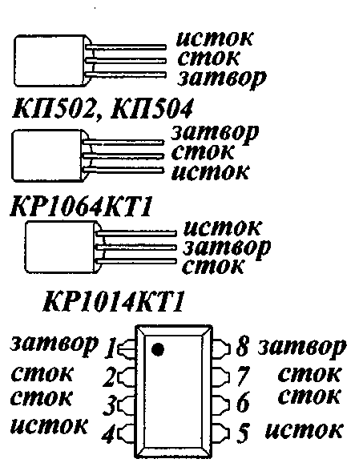Светодиод HL1 должен быть суперярким, например, «красные» L-1503SRC/F, L-1503SRC/E, L-1513SRC/F. Неплохие результаты были получены и с современными суперяркими светодиодами голубого и белого цвета свечения. Стабилитрон VD1 любой маломощный на напряжение стабилизации 18...20 В, например, 1N4747A, КС218Ж, КС520В. При отсутствии
таких стабилитронов можно установить два, включенных последовательно Д814Б1 или 1N4739A. Вместо диодного моста VD2 можно применить любой малогабаритный из серий КЦ422, КЦ407, DB101... DB107, RB151... RB157. Конденсатор С2 плёночный типов К73-17, К73-24, К73-39 на рабочее напряжение 630 В и ёмкостью 0,1...0,25 мкФ Оксидный конденсатор С1 — самая крупная деталь устройства, автор использовал относительно малогабаритный фирмы «Philips». Этот конденсатор должен иметь как можно меньший ток утечки. Конденсаторы с большим рабочим напряжением обычно имеют меньший ток утечки среди конденсаторов одной ёмкости и фирмы. Сенсор можно изготовить из металлического корпуса неисправного транзистора, например, КТ203, МП16... МП42.

Если прибор будет работать неустойчиво, то следует к выводам затвора и истока VT2 подключить высокоомный резистор сопротивлением 100... 200 МОм. При желании устройство можно модернизировать. Например, следующим образом. Если последовательно со стабилитроном VD1 установить светодиод, (анодами вместе), то этот светодиод будет сигнализировать о полной зарядке конденсатора С1. Если последовательно со светодиодом HL1, соблюдая полярность, установить пьезокерамический излучатель звука со встроенным генератором, например, НРА17АХ, то совместно со свечением светодиода HL1 звукоизлучатель будет генерировать прерывистый тон — прибор станет информативнее. При настройке устройства не забывайте отключать его от сети.
Следующая схема содержит электростатический тип обнаружения проводки.
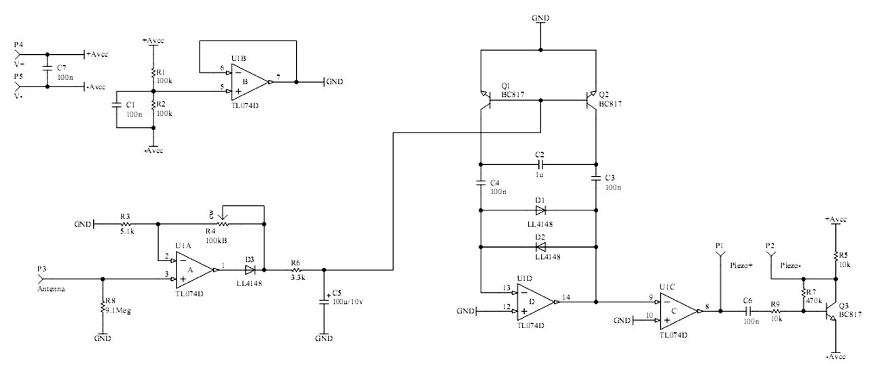
Схема:
На антенну наводится напряжение от проводки. Оно детектируется диодом на U1A и C5. На U1D собран генератор, управляемый напряжением, U1C и Q3 – это усилитель для пьезопищалки.
Работаем так – прислоняем к стене, где точно нет проводки, регулируем чувствительность так, чтобы детектор слегка кряхтел. Двигаем и там, где тон становится выше, там и есть наша проводка.
*Функциональные аналоги: K544УД14, КМ1401УД4, 1435УД4, LF347, TLO84
Источник: http://bsvi.ru/

Тестеры напряжения "карандашного" типа: S-Line GK2, MEET MS-48NS, YADITE 8848
Технические характеристики
Параметр | Значение
Измеряемые параметры | • напряжение постоянное  • напряжение переменное  • прозвон цепи
Определение переменного напряжения
Контактным методом | 70 … 250 В
Бесконтактным | 70 … 1000 В
Тест постоянного напряжения | до 250 В
Тест полярности | 1.2 … 36 В
Испытание презвонкой | "O" = 0.5 МОм;  "L" = 0…50 МОм;  "H" = 0…100 МОм
Тест батарей | есть
• Частота переменного тока 50 ... 500 Гц
• Питание: две батареи SR 1.5 В (типоразмер "AAA")
Условные обозначения
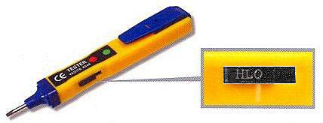
«0» - контактный тест сети переменного тока.
«L» - бесконтактный тест, низкая чувствительность.
«H» - бесконтактный тест, высокая ч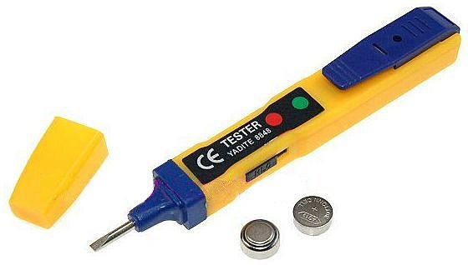увствительность.

НАЗНАЧЕНИЕ: контактное и бесконтактное обнаружение переменного напряжения; определение фазы переменного напряжения; определение полярности постоянного напряжения; позвонка непрерывности цепи; проверка диодов, транзисторов и конденсаторов.
Устройство:
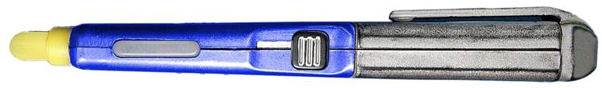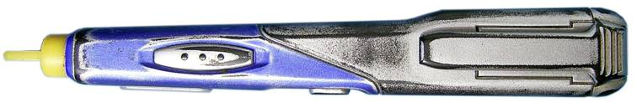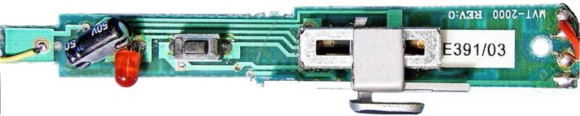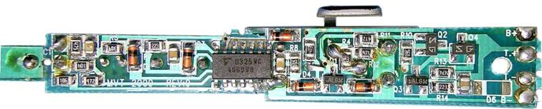

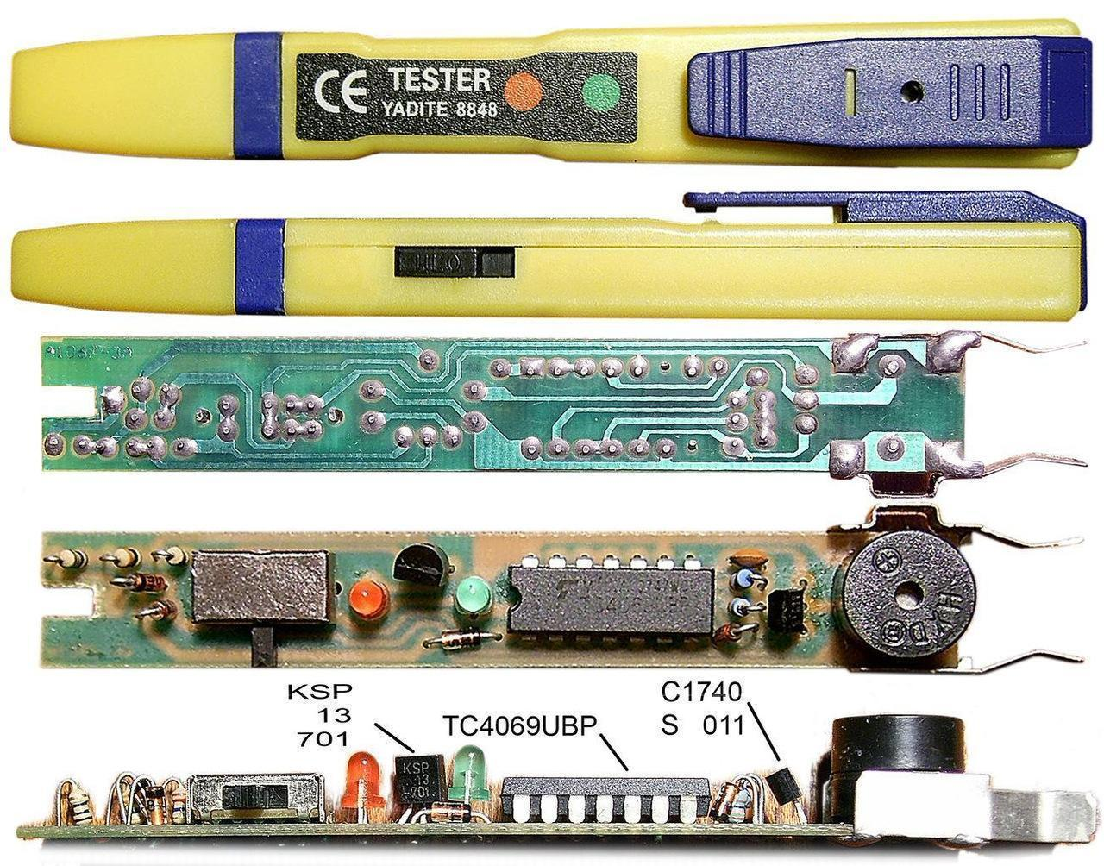
Схема прибора:
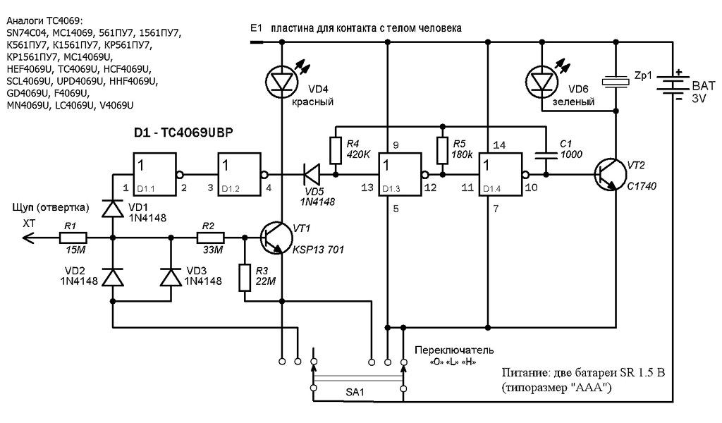
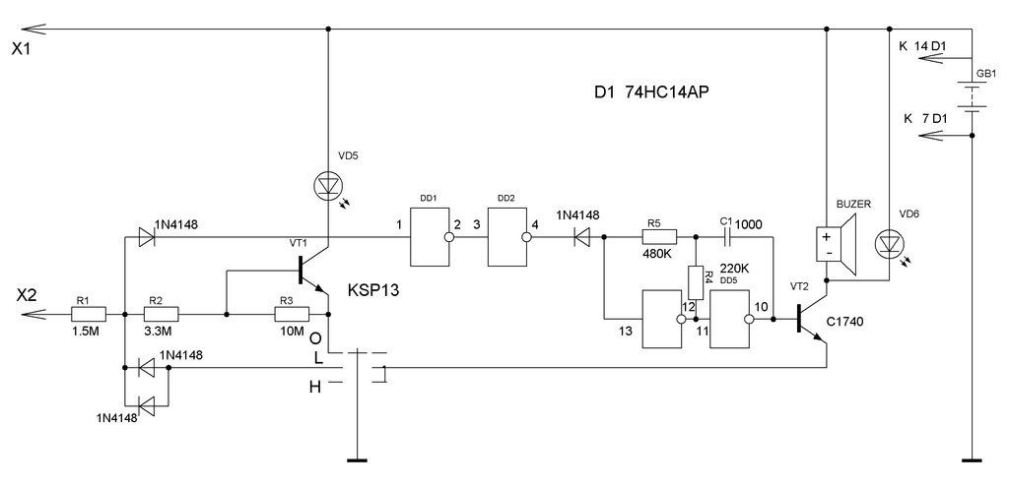

Сигнализатор скрытой проводки Е121 (ДЯТЕЛ)

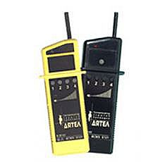 Назначение:
• проверка правильности фазировки (подключения) бытовых электросчетчиков без снятия пломбы и защитной крышки;
• обнаружение скрытой проводки;
• обнаружение фазного провода на изолированных и неизолированных токоведущих частях электрических сетей переменного тока без непосредственной связи с этими частями;
• проверка исправности предохранителей, плавких вставок, обрывов в проводах находящихся под напряжением;
• индикация с поверхности земли наличия напряжения на ВЛ 10 кВ и выше;
• индикация с поверхности земли наличия напряжения контактной сети троллейбусов и трамваев;
• обнаружение электромагнитных полей ПК, телевизоров и др. бытовой техники;
• обнаружение утечек СВЧ-печей.
Основная область применения — при обслуживании электросчетчиков, электроустановок и электрических сетей. Принцип действия сигнализатора основан на использовании электростатической индукции в переменном электрическом поле, возникающем вокруг токоведущего проводника.
Сигнализатор обеспечивает проверку наличия напряжения в цепях переменного тока номинальным напряжением 380 В промышленной частоты без электрического контакта с проводником
Сигнализатор имеет четыре диапазона чувствительности к электрическому полю, создаваемому проводником
«1» — 0...10 ±5 мм, «2» — 0...100 ±50 мм, «3» — 0...300 ±150 мм, «4» — 0...700 ±350 мм.
Сигнализатор имеет режим самоконтроля. Габаритные размеры — 210x80x45 мм. Масса прибора — 250 г.

Схема прибора аналогичного промышленному Е121.
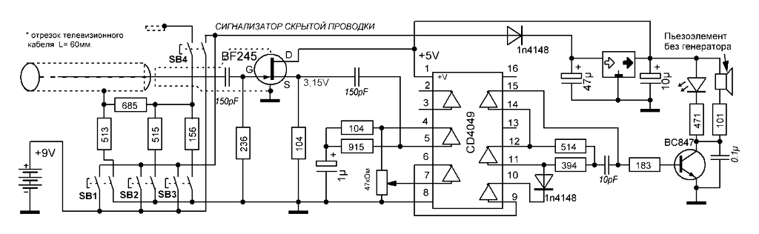
вариант самостоятельного изготовления.
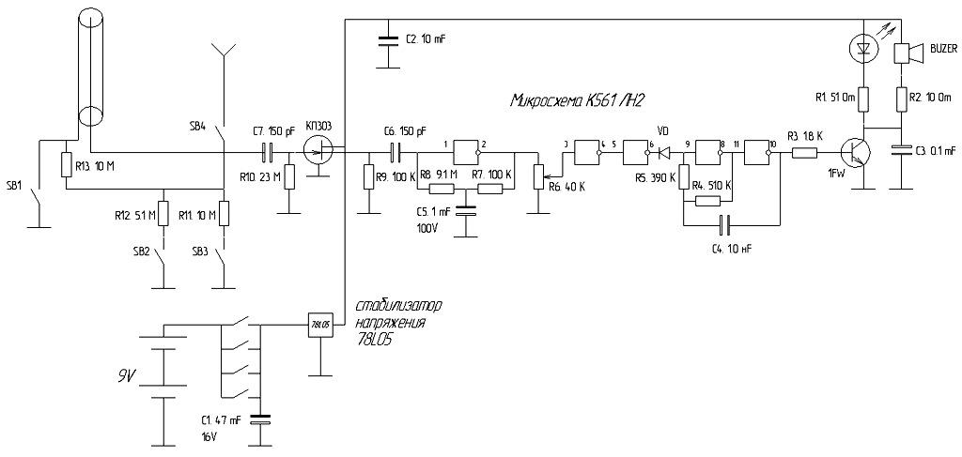
Детали:
ВЧ кабель сплошной экран и кнопки без фиксации (тип 304, 8*8mm push ON).
Полевой транзистор N-JFET типа, BF-245 затвор транзистора G подпаян к навесному монтажу,
на фото видно показанно как это сделать.
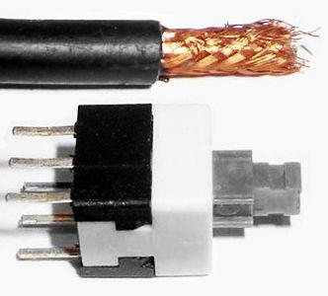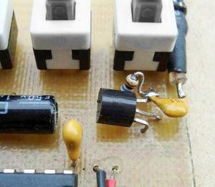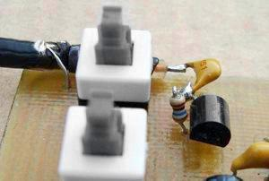
Потом, эту часть навесного монтажа полевого транзистора, экранируем, на общий провод.
Внимание, экран ВЧ кабеля на общий провод не припаивается, соблюдайте точность подключения по схеме!
Общий вид печатной платы.
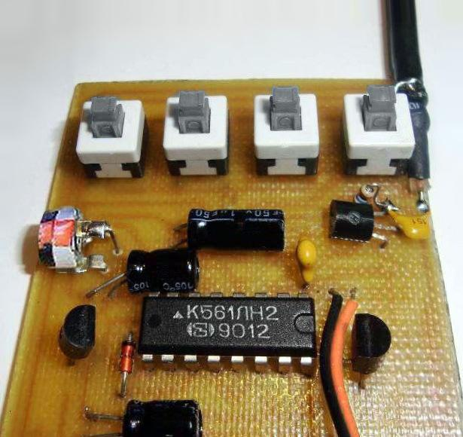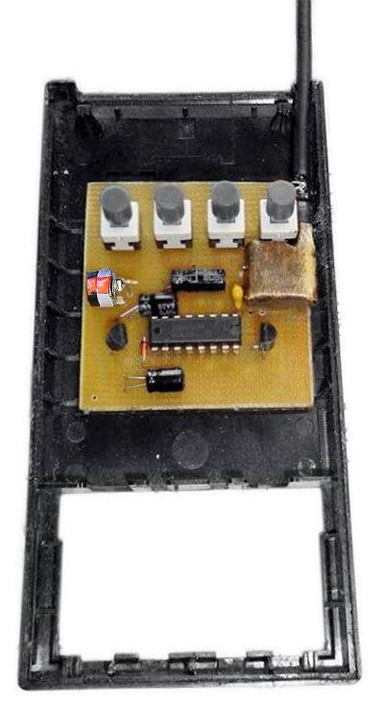
Настройка схемы сводится только к подбору порога чувствительности подстроечным резистором 47 ком.
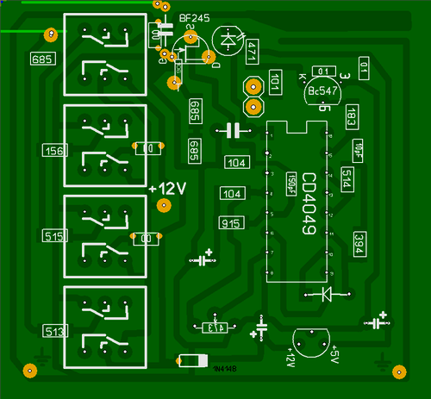
Файл печатной платы в архиве - Plata_«D».
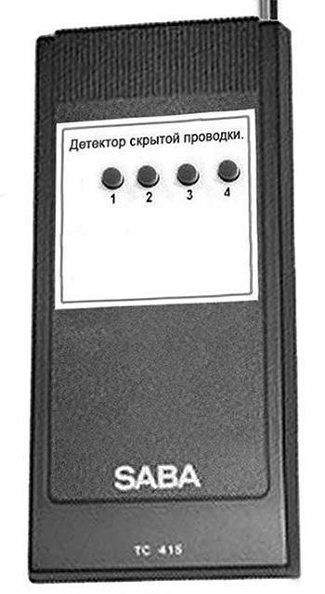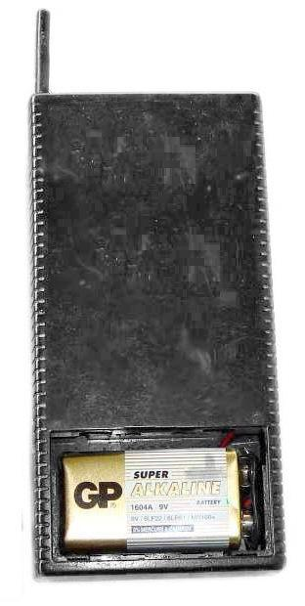
Схема встраивается в подходящий корпус, например от пульта ДУ телевизора.
Источник: http://radiomaster.com.ua/

Логический пробник для статических и динамических режимов

При подаче на вход пробника импульсов с частотой до 25 Гц чередование цифр "О" и "1" на индикаторе можно различить, при частотах свыше 25 Гц начинает сказываться влияние конденсатора С1. В результате яркость свечения сегмента d резко уменьшается и индицируется буква "П", что означает присутствие на входе пробника импульсов с относительно высокой частотой.
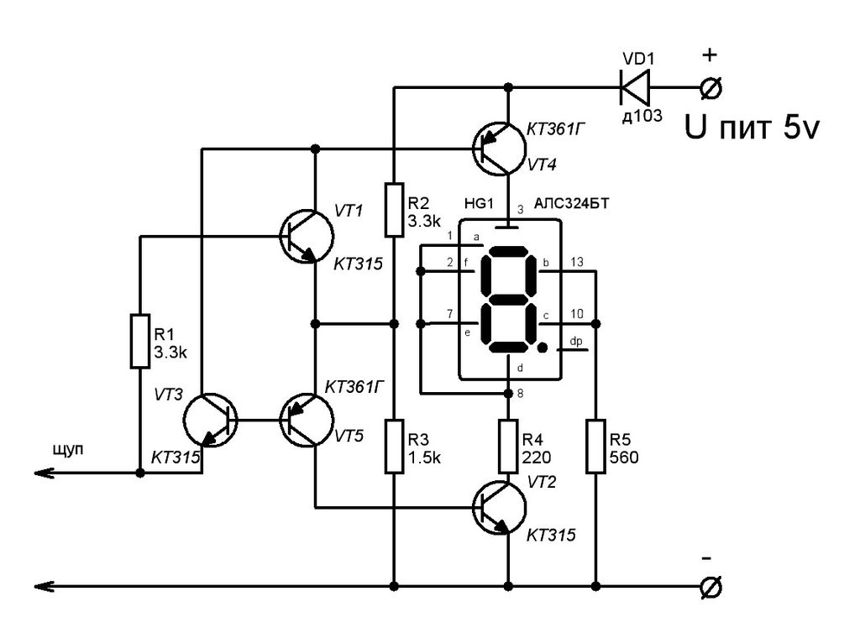
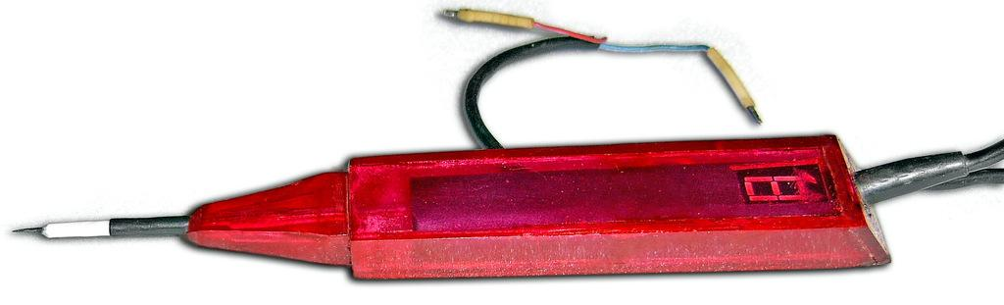
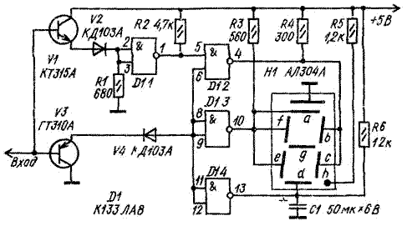
При отсутствии сигнала на входе элемента D1.1 низкий логический уровень, на входах D1.2 - D1.4 - высокий. Сегменты индикатора не светятся.
Если на вход пробника поступает уровень, соответствующий логической "1", на выходе элемента D1.1 будет логический "0", на выходе D1.2 - логическая "1", элементы D1.3 и D1.4 остаются в первоначальном состоянии.
При этом светятся сегменты b и с и индицируется цифра "1".
Когда на входе пробника будет логический "0", на выходе элементов D1.2-D1.4 появится высокий логический уровень и будут светиться сегменты а, b, с, d, e и f, т е будет индицироваться "О".

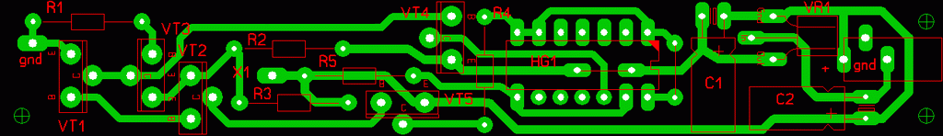
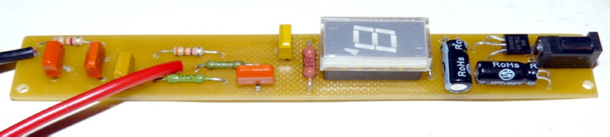
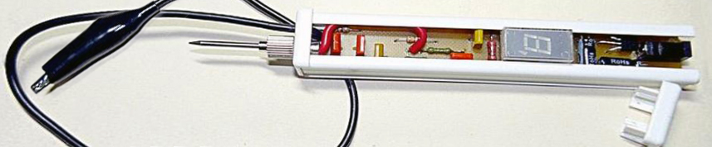
Логический пробник на NE556
Выполнен на базе микросхемы NE556 и имеет индикацию на светодиодах. При наличии логической единицы на входе устройства светодиод D2 светится ярко, если же присутствует логический ноль, то светодиод не горит. Светодиод D2 пульсирует с частотой входного сигнала
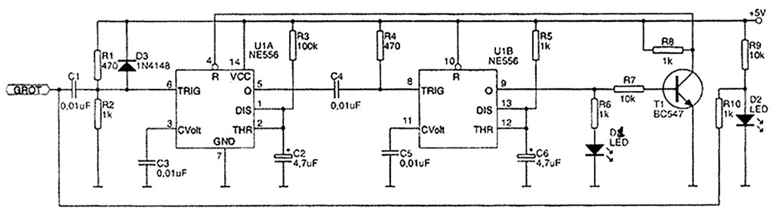
Микросхема NE555 (отечественный аналог КР1006ВИ1)
Микросхема NE556 представляет собой те же таймеры, но сдвоенные (два в одном корпусе)

